ЮАИЗ ПРОВЁЛ ЭКОЛОГИЧЕСКИЙ СУББОТНИК ПОД ЖУРЧАНИЕ РОДНИКА
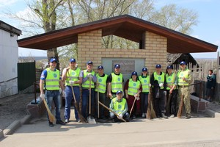Южноуральский арматурно-изоляторный завод подключился ко Всероссийскому экологическому субботнику.
Представители руководства предприятия во главе с исполнительным директором Жаном Мезенцевым, а также председателем профкома Вячеславом Нехаевым 3 мая навели порядок возле родника, что по ул. Боровой.
Заводчане в майках с надписью «Энергия чистоты» собрали скопившийся мусор: окурки, пластиковые и стеклянные бутылки, бумагу. Женщины также подмели верхнюю и нижнюю площадки и ступени сооружения. Мужчины вырезали заросли ивняка, убрали сухие ветки и гнилые брёвна; возле зоны ожидания расчистили и углубили путь стекающей воде. На субботнике был задействован транспорт – большой погрузчик и самосвал.
«Мы считаем эту территорию подшефной после проведения реконструкции этого ключика. В 2015 году в его обустройство предприятие вложило более 1 млн. рублей. Такой подарок ЮАИЗ сделал городу к 270-летию станицы Нижнеувельской. С лета прошлого году, когда в Южноуральске возникли проблемы с питьевой водой, родник «Исток» – так назвали его с лёгкой руки автора проекта Александра Сафронова – стал пользоваться особой популярностью. Однако, приходя за чистой питьевой водой, не все горожане задумываются о сохранении в чистоте этого природного источника. Вот мы и решили, теперь уже по традиции, провести здесь субботник», – рассказал заместитель исполнительного директора Сергей Гаев.
Горожане, пришедшие за водой, отметили наведённый порядок. На удобных скамеечках можно не просто посидеть в очереди, но и отдохнуть на свежем воздухе под журчание родника.
В рамках городского субботника заводчане также привели в порядок улицу Куйбышева.

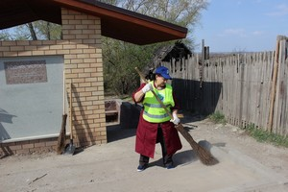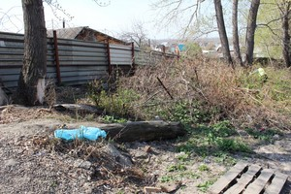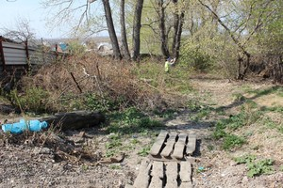

ЮАИЗ ПОЗДРАВИЛ ФРОНТОВИКОВ С ДНЁМ ПОБЕДЫ
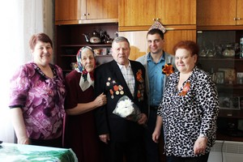По традиции, представители совета ветеранов и руководства Южноуральского арматурно-изоляторного завода в канун 9 Мая побывали у фронтовиков – бывших работников предприятия.
Участников войны поздравили с наступающим Днём Победы и вручили подарки председатель первичной профсоюзной организации предприятия Вячеслав Нехаев и председатель заводского совета ветеранов Марина Шталикова.
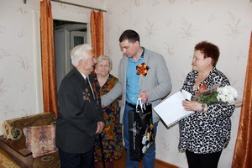В этом году фронтовиков осталось только двое в ветеранской организации ЮАИЗ. А 60 лет назад, в год образования завода, в списках значились 450.
Эти двое разменяли «десятый десяток». Виктору Семёновичу Михайлову идёт 92-й. В годы войны был связистом, разведчиком. Награждён орденом «Красной звезды», медалями «За отвагу», «За Победу над Германией» и другими. На ЮАИЗ с 1959 года работал водителем в автотранспортном цехе.
Фёдору Александровичу Евсееву в прошлом году исполнилось 90 лет. Рядовой пехоты прошагал дорогами войны по всей Европе. Войну закончил на Одере в 1945 году, демобилизован в 1950 году. Награждён орденом «Отечественной войны» II степени и медалями. На ЮАИЗ с 1964 года также работал водителем.
Ветераны войны вместе со своими верными подругами – жёнами ждали гостей и угощали их пирогами и разносолами.
Сегодня они поддерживают своих близких, стойко борются с болезнями. Продолжают оставаться в строю!

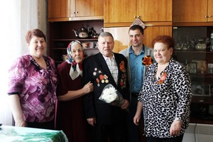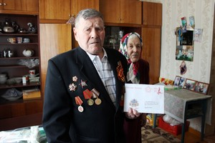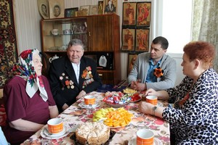

НА ЮАИЗ УЧАСТНИКИ И ДЕТИ ВОЙНЫ ПОЛИЛИ «ДЕРЕВО ПОБЕДЫ»
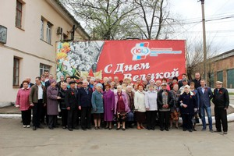На Южноуральском арматурно-изоляторном заводе сегодня чествовали ветеранов.
Участников и детей войны в конференц-зале заводоуправления поздравили исполнительный директор предприятия Жан Мезенцев, председатель профкома Вячеслав Нехаев, председатель городского совета ветеранов Александр Пучков. Он отметил, что завод заботится о своих ветеранах.
Все выступившие благодарили участников и детей войны за их вклад в Победу. Праздник украсили учащиеся подшефной школы №7 – кадеты и барабанщицы.
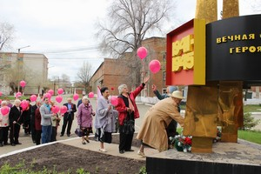Затем состоялось простое, но трогательное событие: ветераны вместе с исполнительным директором завода Жаном Мезенцевым полили «дерево Победы» – дубок, посаженный к 65-летнему юбилею победы нашего народа над фашизмом.
После возложения, вместе с кадетами, цветов к памятнику павшим – фото на память о сегодняшнем дне на фоне праздничного баннера.
Продолжилось чествование ветеранов в заводской столовой. На чаепитии их угощали «фронтовой» кашей.
Подарком ветеранам стал концерт заводского хора и солистки Ирины Ларионовой.
Никого из собравшихся. В том числе представителей совета молодёжи, не оставили равнодушными пронзительные воспоминания Лидии Калачёвой и Тимофея Чугунова о военном детстве.
Ветераны поблагодарили руководство завода за подаренный праздник и желали друг другу и заводчанам только одного: чтобы детям и внукам не пришлось пережить то, что испытали они в военное лихолетье.

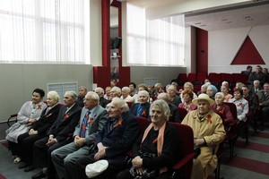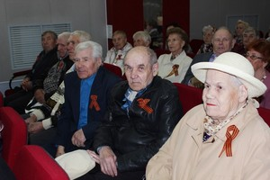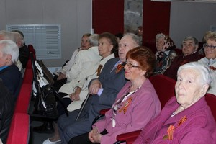

ПРИЗ ЗРИТЕЛЬСКИХ СИМПАТИЙ – СЕМЬЕ НЕХАЕВЫХ С ЮАИЗ
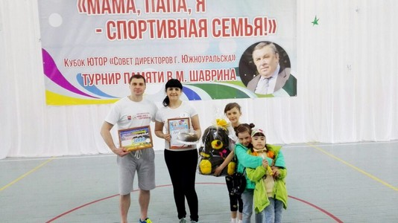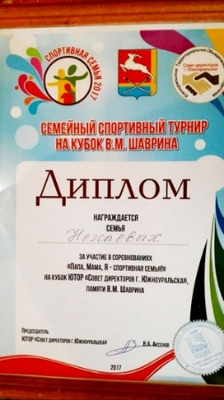6 мая в культурно-спортивном комплексе «Урал» города Южноуральска прошёл добрый праздник — «Мама, папа и я — спортивная семья!». Весёлые старты были посвящены памяти бывшего главы города Южноуральска Владимира Шаврина.
На них присутствовали глава ЮГО Александр Лазарев, глава Пластовского района Александр Неклюдов, председатель Южноуральского территориального объединения работодателей Владимир Аксёнов.
В соревнованиях приняли участие семь семей. В том числе — работники Южноуральского арматурно-изоляторного завода — супруги Нехаевы: Вячеслав, председатель заводского профкома, и Марина, лаборант испытательного центра, с дочерьми Настей и Ангелиной.
Команда Нехаевых показала спортивный азарт, хорошие результаты, проявила характер и сплочённость и завоевала приз зрительских симпатий, а также специальный приз Валентины Шавриной — вдовы бывшего главы.

ЗАВОДЧАНЕ ПРОШЛИ С «БЕССМЕРТНЫМ ПОЛКОМ», У ВЕЧНОГО ОГНЯ ПОЧТИЛИ ПАМЯТЬ ПАВШИХ В ГОДЫ ВОЙНЫ
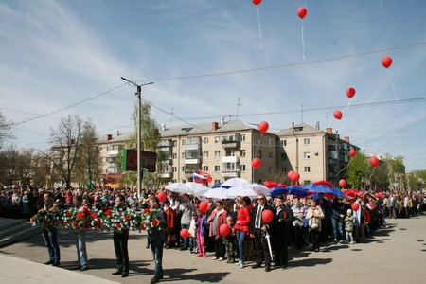Южноуральский арматурно-изоляторный завод накануне поздравил своих ветеранов, а 9 Мая принял участие в праздновании Дня Победы в городе.
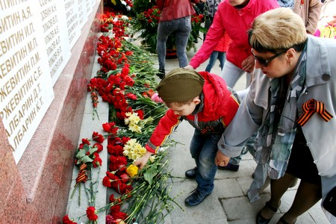В 9 часов утра аизовцы — руководители и сотрудники предприятия собрались в центре общественных объединений «Алькор». По традиции, здесь для заводчан был организован праздничный фуршет. Прозвучали слова поздравления в адрес ветеранов и «детей войны». При поддержке родственников пришёл встретиться с аизовцами и фронтовик Виктор Семёнович Михайлов, которому идёт 92-й год.
Вскоре с гирляндой, цветами и шарами заводчане дружно отправились на площадь к Вечному огню. Работники и ветераны предприятия прошли в колонне вместе с другими горожанами, возложили цветы и гирлянду к монументу павшим в годы Великой Отечественной войны.
Представители завода также прошли в составе «Бессмертного полка», политических партий и общественных объединений.
Аизовцы в этот праздничный день приняли участие в традиционной легкоатлетической эстафете в честь Дня Победы. По итогам единого забега, заводские производственники, согласно Положению, названы победителями в «смешанной» (мужчины и женщины) группе.

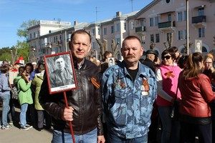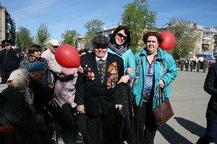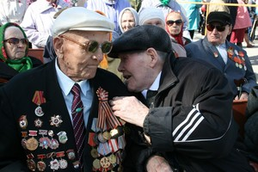

ПЕЧЬ ТРЕТЬЕГО «ТЕРМОШОКА» – ГАРАНТИЯ ПОЛНОЙ НАДЁЖНОСТИ ИЗОЛЯТОРОВ ЮАИЗ
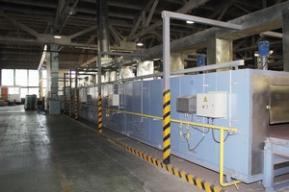На Южноуральском арматурно-изоляторном заводе для обеспечения качества и надёжности закалённых стеклянных изоляторов установили печь третьего термоудара.
Этот проект реализован в рамках продолжающейся модернизации стеклопроизводства. В инвестиционную программу завода он был заложен в 2015 году и реализован в короткие сроки в этом году.
Печь «термошока» — именно так называют третий термоудар — появилась в ответ на пожелания потребителей. Обычно термические испытания проводятся в соответствии с требованиями ГОСТ и МЭК и ограничиваются двумя термоударами. В настоящее время стандарт по обязательному применению третьего термоудара введён лишь в некоторых странах, например, в Канаде и Италии. Однако в последнее время партнёры завода из Франции, США, Индии, Польши, Саудовской Аравии и других стран при обсуждении контрактов на размещение заказов выдвинули такое дополнительное требование как обязательное условие. Для удержания потенциальных клиентов было решено внести этот бизнес-проект в инвестиционную программу.
Печь третьего термоудара — уникальное оборудование. Оно разработано и изготовлено отечественным производителем специально для Южноуральского арматурно-изоляторного завода. Оборудование выполнено методом модульной конструкции и работает на природном газе. Оно состоит из секций общей протяжённостью 42 метра. Внутренняя температура печи регулируется автоматически позонно. Новую печь встраивали в технологический процесс в условиях действующего производства.
«Все термоудары, которым подвергаются стеклянные детали после процесса закалки на линиях, направлены на выявление скрытых дефектов продукции. Это своего рода контрольная автоматическая операция, — рассказал директор по изоляторам управляющей компании „Глобал Инсулэйтор Групп“ Олег Ефимов. — Дефекты, которые закладываются при варке, обнаруживаются при первом термоударе, при втором — проявляются неравномерность и другие отклонения закалки. Однако сохраняется потенциальная возможность самопроизвольных разрушений. Третий термоудар рассчитан на выявление дефектов, которые могут обнаружиться при эксплуатации через некоторое время. При прежнем техпроцессе на это рассчитано так называемое „вылеживание“ продукции, продолжающееся от одного до трёх месяцев. У прошедших через печь „термошока“ стеклодеталей оперативно выявляются все разрушения, которые могут случиться на линии. И поэтому у изоляторов, прошедших третий термоудар, показатели надежности увеличиваются, как минимум, в 20 раз».
Внедрение третьего термоудара позволит практически устранить разрушение изоляторов на линиях электропередачи.
До пуска печи «термошока» для Польши и Индии, выдвинувших требование прохождения третьего термоудара при заключении договора на поставку изоляторов U160B (ПС160К и ПС160Д), U160BP (ПСВ160А), U240B (ПС240А), все стеклодетали прошли такую процедуру на свободной печи выравнивания температур первой линии WALTEC, стоявшей до недавнего времени в резерве. Это позволило принять заказы от этих потребителей и сохранить завоёванные рынки сбыта.
Запуск печи третьего термоудара повышает конкурентоспособность ЮАИЗ и компании, обеспечивает выход на новые международные рынки.
Потенциальный маржинальный доход от выполнения контрактов с этими странами значительно превысит инвестиции в проект.

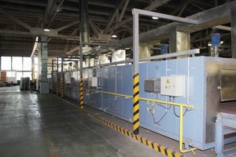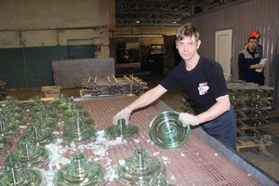

КОМПАНИЯ «GLOBAL INSULATOR GROUP» В РАМКАХ ПРОЕКТА RAIL BALTICA ПРИМЕТ УЧАСТИЕ В ЭЛЕКТРИФИКАЦИИ «БАЛТИЙСКОГО МАРШРУТА»
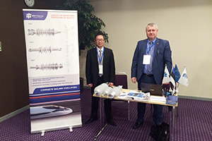Представители EU GIG с 24 по 25 апреля 2017 года приняли участие в международном форуме в рамках проекта RAIL BALTICA. Его целью было обсуждение экономического потенциала проекта, организация и регулирование системы закупок, а также содействие оптимизации отношений между поставщиками.
В мероприятии участвовали руководители, специалисты по железнодорожным, логистическим и экономическим вопросам, влиятельные политики, а также более 500 потенциальных поставщиков со всей Европы.
RAIL BALTICA — это уникальный транснациональный инфраструктурный проект, призванный сформировать новый экономический коридор, тесно связывающий Северо-Восток Европы с остальной частью Европейского Союза.
Проект предусматривает строительство железнодорожной магистрали со стандартной колеей для грузовых и пассажирский перевозок. Длина — 870 км, со скоростью движения поездов до 240 км/час. Новая железнодорожная сеть соединит три балтийских государства с Европейским Союзом, пройдя через Хельсинки (Финляндия), Таллинн, Пярну, Ригу, Паневежис, Каунас, Вильнюс и Варшаву (Польша).
Стоимость проекта оценивается в 5,79 млрд. евро с экономической доходностью 6,32%. Г-н Наурис Клава, директор Ernst & Young Baltic, который проводил анализ затрат и выгод, говорит, что это выше 5% порога финансирования ЕС. Ожидается, что ЕС профинансирует € 4,634 млрд издержек. В результате три прибалтийских государства будут вносить € 1,154 млрд.
Работы начались в 2015 году, а балтийский маршрут, по оценкам, будет завершен к 2025 году.
Реализация проекта электрификации запланирована на 2019 год.
«Общий объем закупок продукции профиля EU GIG для нового проекта оценивается в ~2 400 000 EUR. Предполагаемая поставка полимерных изоляторов компанией „Global Insulator Group“ на объекты проекта RAIL BALTICA — 4 200 штук, — прокомментировал участник форума менеджер по продажам EU GIG Игорь Пак. — Закупки будут проводиться в соответствии с регламентами, установленными участниками RB Rail (компания, созданная для надзора над проектом). Её представители в своих докладах неоднократно подчеркнули, что цена поставляемого продукта хотя и важна, но первостепенное предпочтение будет отдано качеству продукции, при неизменной прозрачности торгов».

